Viltspår-SM 2022-08-07 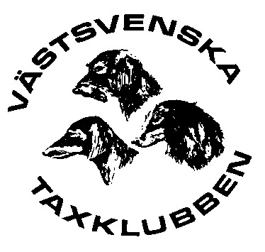

Klubb. Deltagare. Pris. Poäng.
- SkbTK - Toftekaeret`s Oda (SE34743/2019) 1:a 105
SN tik, äg: Barbro o Rolf Zetterberg, Falköping.
- VsvTK- Valle (SE40003/2017) 1:a 105
KN hane, äg: Tina Holmqvist-Sjövall, Skene.
- SBTK- Peppersaint`s Wiesel (SE49371/2013) 1:a 104
KN tik, äg: Kim Norlin, Klippan.
- BDTK- Öllmans Älva (SE51132/2019) 1:a 104
SN tik, äg: Siv Stenegren, Ed.
- UTK- Trollkraft`s Fanny (SE10021/2013) 1:a 103
KN tik, äg: Maria Johansson, Alunda.
- ÖTK- Strömfårans Anjela (SE16447/2020) 1:a 103
LN tik, äg: Karin Larsson, Ljungsbro.
- NTK- Kalyanas Mahindra (SE25627/2019) 1:a 103
LN tik, äg: Maria Meijer Sundlöf, Sundsvall.
- J-HTK- Lekoll Bobbi Sharm Nattfari (SE10219/2015) 1:a 103
LD tik, äg: Susanne Sandberg Morin, Bräcke.
- VITK- Trappbergets Driva (SE37481/2012) 1:a 102
SN tik, äg: Thomas Calissendorff, Sala
- VTK- Eliza (SE43207/2020) 1:a 101
SN tik, äg: Dieter Heidkamp, Hagfors.
- HTK- Koppgläntans Ryan Lochte (SE33505/2017) 1:a 98
LN hane, äg: Malin Ahnbo Parnebo, Falkenberg.
- ÖLTK- Whoppis Walkyria (SE35139/2020) 1:a 95
SN tik, äg: Mikael Handfast, Tived.
- DTK- Delbo Skogars Idun (SE48303/2020) 1:a 94
KN tik, äg: Kim Sjöberg, Sundborn.
- KTK- Toys Angels Gold Beauty of Lollo (SE33921/2018) 0:a
SK tik, äg: Charlotte Jalkstam, Karlskrona.
SöTK- Bussahagens U Two (SE26396/2010) 0:a
LD hane, äg: Anders Fändrik, Björnlunda.
SmTK- Utorax Ingo (SE29764/2016) 0:a
SN hane, äg: Anna Andrè, Nässjö.
J-HTK- Locknetaxens Bingo (SE49667/2019) 0:a
SD hane, äg: Eva Trolle Persson, Brunflo
GäTK- Björkbottens Ronja (SE29788/2010) 0:a
SN tik, äg: Reine Nilsson / Suzanne Jonsson, Gävle.
ÖsvTK- Bockskallets Otto (SE20191/2020) 0:a
SN hane, äg: Håkan Sjöberg, Stockholm

